DROITS ET LIBERTES

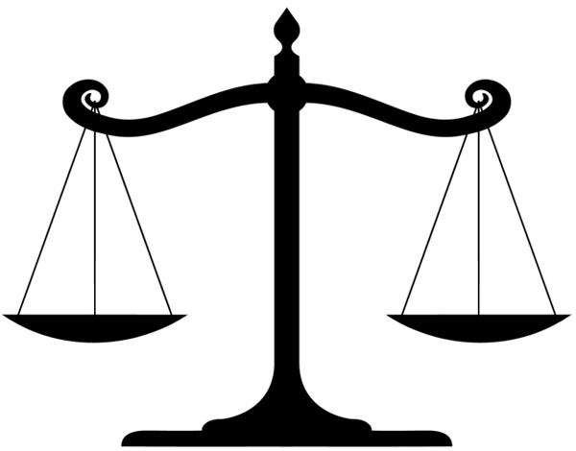

I. INTRODUCTION

Document 1
Tâche 1 : Explique avec tes mots ce que signifie pour toi la citation du document 1
…………………………………………………………………………………………………………………………………………………………………………………………………………………………………………………………………………………………………………………………………………………………………………………………………………………………………………………………………………………………………………………………………………………………………………………………………………………………………………………
Document 2
Le 10 décembre 1948, les délégués des Etats membres de l’assemblée générale de l’organisation des Nations Unies ONU) votent la déclaration universelle des droits de l’homme et du citoyen publiée en France en 1789.
Elle reconnait à tous les hommes des droits et des libertés universelles

Tâche 2 : recherche la définition des mots suivants :
Liberté : …………………………………………………………………………………………………………………………………
…………………………………………………………………………………………………………………………………………………
Droit : ……………………………………………………………………………………………………………………………………
………………………………………………………………………………………………………………………………………………….
Tâche 3 : Note ci-dessous les droits et libertés dont tu bénéficies :
MOI

Mes droits :
Mes libertés :

II. LA DECLARATION DES DROITS DE L’HOMME

Tâche 4 : Lis le document 3, compare les images (1-5) à la déclaration des droits de l’homme et réponds aux questions suivantes :
Que sont les droits de l’homme ? Sont-ils toujours respectés ?
………………………………………………………………………………………………………………………………………………………………………………………………………………………………………………………………………………………………………………………………………………………………………………………………………………………………………………………………………………………………………………………………………………………………………………………………………………………………………………………………………………………………………………………………………………………………………………………………………………………………………………………………………………………………………………………………………………………………………………………………………………………………………………………………………………………………………………………………………………………………………………………………………………………………………………………………………………………………………………………………………………………………………………………………………………………………………………………………………………………………………………………………………………………………………………………………………………………………………………………………………………………………………………………………………………………………………………………………………………………………………………………………………………………………………………………..

Document 3
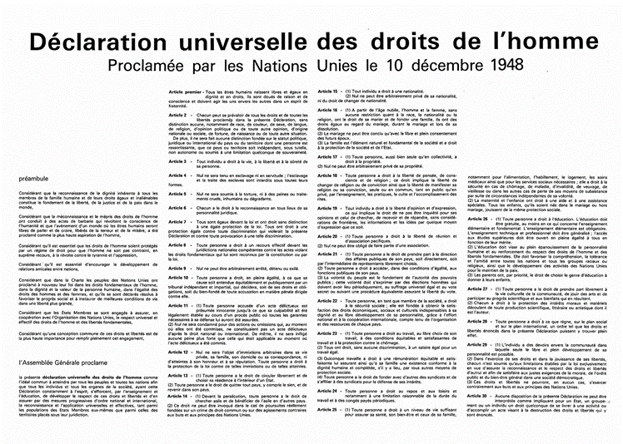
Photo 1
Ruban jaune, parapluie... Les symboles de la protestation à Hong Kong :
En septembre 2014, des dizaines de milliers de manifestants pour proclamer le droit de tous à présenter sa candidature au poste de gouverneur de la province. Seuls les candidats proposés par le gouvernement chinois peuvent en effet se présenter à cette élection. Ce gouvernement t réprime les manifestations, notamment en lançant des gaz lacrymogènes dont les manifestants se protègent à l’aide de parapluies. D’où l’appellation « révolution des parapluies »
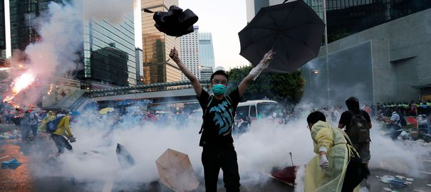

https://www.lexpress.fr/actualite/monde/asie
/ruban-jaune-parapluie-les-symboles-de-la-protestation--hong-kong_1603155.html
Photos 2 :
Localisation : ……………………………………………………………
Articles ? respectés ?
……………………………………………………………………………………………………………………………………………………………………………………………………………………………………………………………………………………..
Photo 1 :
Localisation : ……………………………………………..
Articles ? respectés ?
……………………………………………………………………………………………………………………………………………………………………………………………………………………………………………………………………………………..

Photos 2 : SDF Bruxelles 2019
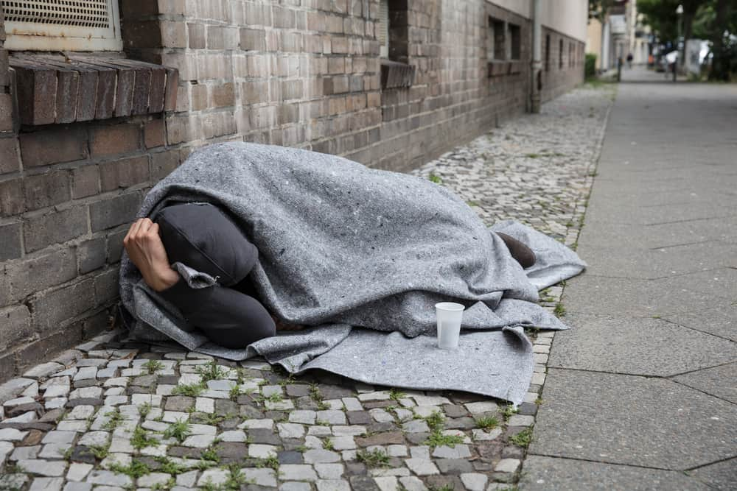

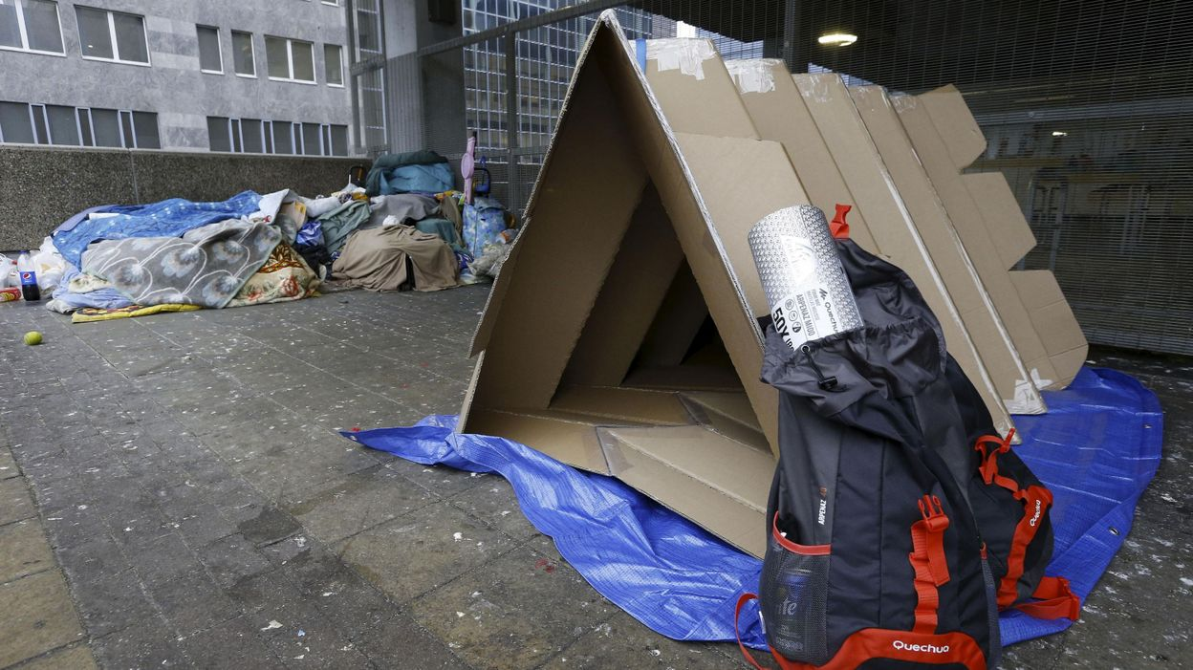

Photo 3 Caricature de Vadot dans le Vif l’Expresse 23 /11/2007 P. 3
Photo 3 :
Localisation : ……………………………………………..
Articles ? respectés ?
…………………………………………………………………………………………………………………………………………………………………………………………………………………………………………………………………………………….
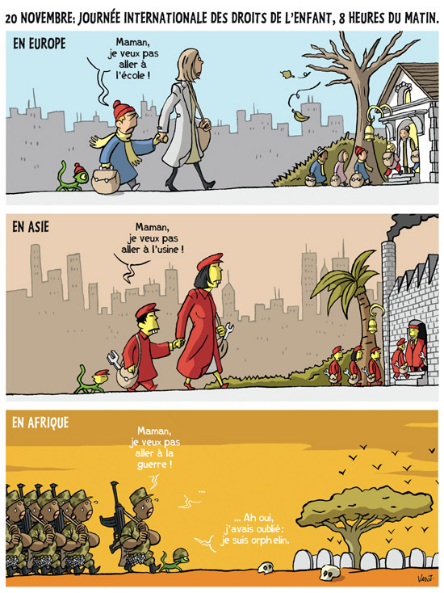

Photo 4 :
Localisation : ……………………………………………..
Articles ? respectés ?
…………………………………………………………………………………………………………………………………………………………………………………………………………………………………………………………………………………….

Photo 4 Photo 5
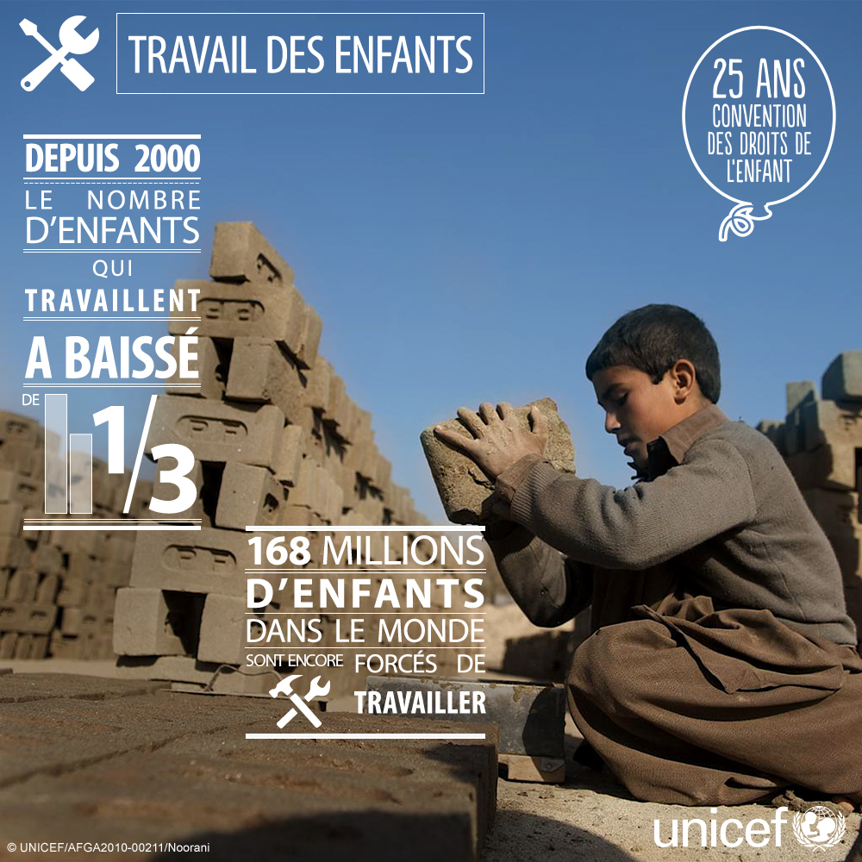
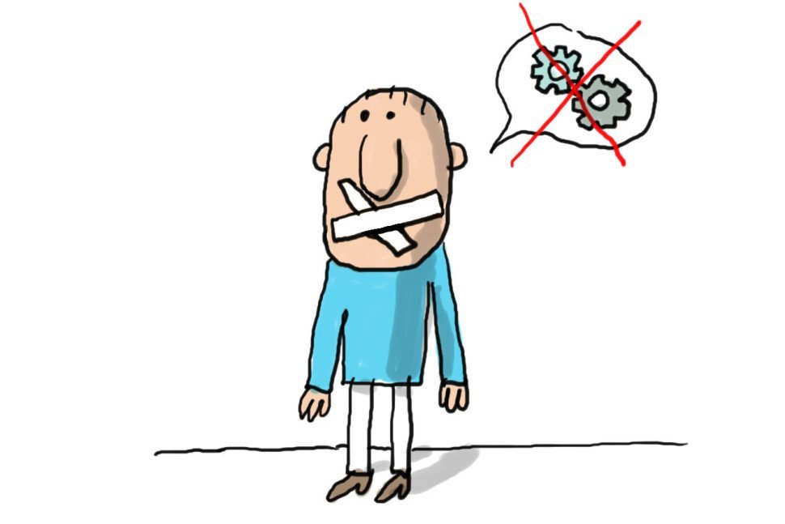

© Jacques Azam)En savoir plus : https://www.1jour1actu.com/france https://www.1jour1actu.com/france
Photo 4 :
Localisation : ……………………………………………..
Articles ? respectés ?
………………………………………………………………………………………………………………………………………………………………………………………………………………………………………………………

III. ETRE UN CITOYEN ACTIF
DOCUMENT 4 : La citoyenneté de l’Antiquité à nos jours
Historique de la notion
La citoyenneté prend sa source dans l’Antiquité. Le mot "citoyen" vient du latin civis, mais la qualité de citoyen est une invention des cités grecques (500 av j-c). Ceux qui en disposent ont ainsi le droit de participer à la gestion des affaires publiques. Son principe essentiel pose que tous les citoyens sont égaux devant la loi (en grec, isonomia) et interviennent donc, de manière égale, à la prise de décision politique. Les citoyens peuvent se réunir dans un lieu unique afin de débattre des grandes questions intéressant la cité (guerres, traités de commerce, élections à divers postes…). Mais la citoyenneté antique ne concerne qu’une petite minorité. Ainsi, par exemple à Athènes, seuls 10% des habitants ont la qualité de citoyens. Ce sont tous des hommes libres. Les femmes, les esclaves et les "métèques", c’est-à-dire les étrangers, en sont exclus.
La citoyenneté existe également à Rome, mais son évolution y est très différente. Au fur et à mesure de l’extension de son empire, Rome donne à un nombre d’individus toujours plus important le droit de cité. Le dernier stade de cette évolution est constitué par l’édit de Caracalla (212 ap. J-C), par lequel tous les habitants de l’Empire se voient reconnaître cette qualité.
Au moyen Age, la notion de citoyenneté connaît ensuite une éclipse à l’ère des monarchies : sociétés de privilèges, elles écartent toute participation de leurs sujets à la décision politique.
Cependant, la notion réapparaît au XVIIe siècle avec la Révolution anglaise, notamment à travers l’œuvre de Thomas Hobbes, Le citoyen ou les fondements de la politique (1642). Ensuite, tout au long du XVIIIe siècle, les philosophes s’interrogent sur cette notion. À la veille de la Révolution française, le lien entre citoyenneté et vote n’est pas encore bien établi. Les plus attachés au rôle de citoyen sont aussi souvent les plus ardents défenseurs de la démocratie directe. (Déclaration des droits de l’Homme et du citoyen , 27 août 1789)
La grande nouveauté de la période révolutionnaire est, en revanche, le lien qui est désormais instauré entre nationalité et citoyenneté. Si dans les premiers temps de la Révolution, on accorde, de manière fort généreuse, la citoyenneté aux étrangers résidant sur le sol national, la règle change rapidement et la nationalité française devient une condition sine qua non de l’acquisition de la qualité de citoyen.(…..)
https://www.vie-publique.fr/decouverte-institutions/citoyen/approfondissements/citoyennete-antiquite-nos-jours.html
Au XIXe S , la citoyenneté fut d’abord limité au suffrage censitaire ,mais des luttes très dures éclatèrent pour l’obtention du suffrage universel
En Belgique, il ne fut accordé qu’en 1919 aux hommes et les femmes durent attendre 1948. Seuls demeurent exclus, de droit, les jeunes gens non majeurs (avant 18 ans) et les étrangers non communautaires (qui n’ont pas la nationalité d’un des pays membres de l’Union européenne.
Mais la citoyenneté ne se limite pas au droit de vote. Elle implique une participation active à la vie publique, comme : le fait d’appartenir à un parti politique, un syndicat, manifester son opinion ,faire partie de comités, faire du bénévolat….

Tâche 5 : lis le document 4 , réponds aux questions et réalise la ligne de temps de la citoyenneté
- Où et quand est née la première forme de citoyenneté connue à ce jour ?
……………………………………………………………………………………………………………………………………….
- Quelle est la différence entre un citoyen athénien et un citoyen romain à l’Antiquité ? :………………………………………………………………………………………………………………………………………………………………………………………………………………………………………………………………………………………………………………………………………………………………………………………………………………………………………………………………………………………………………………………………………………………………………………………………………………………………………………………………………………
- Quand fut élaborée la déclaration des droits de l’Homme et du Citoyen ?
……………………………………………………………………………………………………………………………………….
- Quel est l’avantage du suffrage universel par rapport au vote censitaire ?
……………………………………………………………………………………………………………………………………………………………………………………………………………………………………………………………………………….
- De quand date -t-il en Belgique ? ……………………………………………………………………….
- Depuis quand la femme a-t-elle le droit de vote ?................................................
- Donne une définition du concept
DEVOIRS
DROITS
CITOYENNETE =
……………………………………………………………………………………………………………………………………………………………………………………………………………………………………………………………………………………………………………………..

- de citoyenneté

